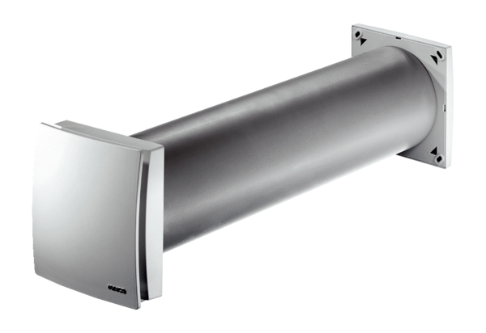Außenluftdurchlass ALD 125Verpackungseinheit: 1 StückSortiment: B
Artikelnummer: 0152.0067Hersteller: MAICO

